1.0 | NAČRT ARHITEKTURE
1.1 | NASLOVNA STRAN NAČRTA

INVESTITOR |  | MESTNA OBČINA LJUBLJANA  Mestni trg 1, 1000 LjubLjana
OBJEKT |  | PRESTAVITEV MRTVAŠKEGA MOSTA NA LOKACIJO MED KRAKOVSKIM NASIPOM IN GRUDNOVIM NABREŽJEM
VRSTA PROJ.DOKUMENTACIJE |  | PGD  PROJEKT ZA GRADBENO DOVOLJENJE
ZA GRADNJO |  | NOVA GRADNJA

PROJEKTANT |  | URBI d.o.o., Oblikovanje prostora  Trnovski pristan 2, Ljubljana
ODG. OSEBA PROJEKTANTA |  | Saša Dalla Valle, univ.dipl.inž.arh.
ŽIG, PODPIS

ODGOVORNI PROJEKTANT |  | Saša Dalla Valle, univ.dipl.inž.arh. A-0647
ŽIG, PODPIS

ODGOVORNI VODJA PROJEKTA |  | Saša Dalla Valle, univ.dipl.inž.arh. A-0647
ŽIG, PODPIS

ŠT. NAČRTA |  | 9002
ŠT. PROJEKTA |  | 9002
KRAJ, DATUM |  | Ljubljana, februar 2010
IZVOD |  | 1 2 3 4 5 6

1.2 | KAZALO VSEBINE NAČRTA ARHITEKTURE ŠT. 9002

1. |  | NAČRT ARHITEKTURE
1.1 |  | Naslovna stran načrta
1.2 |  | Kazalo vsebine načrta
1.3 |  | Izjava odgovornega projektanta
1.4 |  | Tehnično poročilo
1.5 |  | Risbe

1.3 | IZJAVA ODGOVORNEGA PROJEKTANTA NAČRTA ARHITEKTURE

Odgovorni projektant
Saša Dalla Valle, univ.dipl.inž.arh. A-0647
IZJAVLJAM,

1. da je načrt arhitekture skladen s prostorskim aktom,

2. da je načrt skladen z gradbenimi predpisi,

3. da je načrt skladen s projektnimi pogoji oziroma soglasji za priključitev,

4. da so bile pri izdelavi načrta upoštevane vse ustrezne bistvene zahteve in da je načrt izdelan tako, da bo gradnja, izvedena v skladu z njim, zanesljiva,

5. da so v načrtu upoštevane zahteve elaboratov.

ŠT. NAČRTA: 9002 |  | Saša Dalla Valle, univ.dipl.inž.arh. A-0647

LJUBLJANA, februar 2010

1.4 | TEHNIČNO POROČILO

- 0 UVOD

Načrt arhitekture je izdelan za prestavitev mrtvaškega mosta oziroma nekdanjega Hradetskega mosta na lokacijo med Krakovskim nasipom in Grudnovim nabrežjem. Predvidena je demontaža obstoječe litoželezne konstrukcije, obnova ter prestavitev na novo lokacijo.

Demontaža obstoječega mosta na sedanji lokaciji pri Kliničnem centru in obnova litoželezne konstrukcije v delavnici je predmet ločenega projekta.

- 0 OPIS LOKACIJE

Most za pešce čez Ljubljanico bo med Krakovskim nasipom in Grudnovim nabrežjem v podaljšku Hrenove ulice, na parc. št. 81/1 k.o. Krakovsko predmestje ter parc. št. 153/12 in 155 k.o. Ljubljana mesto.

Na obravnavani lokaciji je levi in desni breg Ljubljanice utrjen z opornimi zidovi. Nad zidovi sta ozelenjeni brežini, ki se zaključita z živo mejo in ograjo. Od ograje do pločnikov Krakovskega nasipa in Grudnovega nabrežja je zelenica v nivoju pločnikov. Na zelenicah so ob pločnikih zasajeni kostanji. Na desnem bregu Ljubljanice je klančina za urgantni dostop do vode, priključek na Grudnovo nabrežje je s poglobljenim robnikom.

- 0 ZASNOVA OBJEKTA

Most je litoželezna konstrukcija, dolžina mosta je 30,85 m, širina je 6,30 m, bruto tlorisna površina je 194,36 m². Litoželezna konstrukcija je v sredini nadvišana, tako da ima vzdolžna niveleta 1% padca na vsako stran prekladne konstrukcije. Pohodna površina v prečni smerni nima nagiba.

Gabariti objekta:
- dolžina mostne konstrukcije 30,85 m
- dolžina mosta s podporami 42,35 m
- širina mosta 6,30 m

Karakteristični prečni prerez:
- pohodna površina 5,56 m
- robni venec in ograja 0,37 m
skupaj 6,30 m

Absolutne višinske kote:
- teme mosta 291,40 m n.m.
- niveleta začetka mosta na Krakovskem nasipu 291,25 m n.m.
- niveleta začetka mosta na Grudnovem nabrežju 291,25 m n.m.

Gabariti pod objektom:
- kota visoke vode Ljubljanice Q100 287,19 m
- kota spodnjega roba konstrukcije mosta v oseh podpor 287,74 m (varnostna višina je 0,55 m nad Q100)
- kota spodnjega roba konstrukcije mosta v sredini razpona 290,42 m (varnostna višina je 3,18 m nad Q100)
- svetli razpon med oporniki je 30,85 m

4.0 KONSTRUKCIJA

4.1 Prekladna konstrukcija

Most je tročlenska litoželezna konstrukcija, ki v enem razponu (30,85m) premošča reko, brez vmesnih podpor. Konstrukcijo sestavljajo trije primarni litoželezni tročlenski ločni nosilci v razstojih po 1,95 m, prečne litoželezne križne povezave in prečniki pa so v razstojih po 2,145 m.

Pohodna površina je iz montažnih pohodnih plošč. Ponstrukcija ima vgrajeno zavetrovanje. Meteorna voda odteka skozi izlivnike neposredno v vodotok.

4.2 Podporna konstrukcija

Opornika s temeljno gredo in krili sta pilotirana izven gabarita obstoječih opornih zidov Ljubljanice. Piloti ∅100 cm (5 kom. na vsakem bregu) so uvrtani v teren do kote 270,00 m. Obstoječa peta opornega zidu se na mestih pilotov predhodno prevrta (∅120 cm).

4.3 Krilne ograje s svetilkami

Krilne ograje na vsaki strani mosta so dolžine 5,75 m in višine 1,10 m in vključujejo stožce z lučmi. Oblikovanje krilnih ograj, stožcev in luči je po načrtih arh. Plečnika.

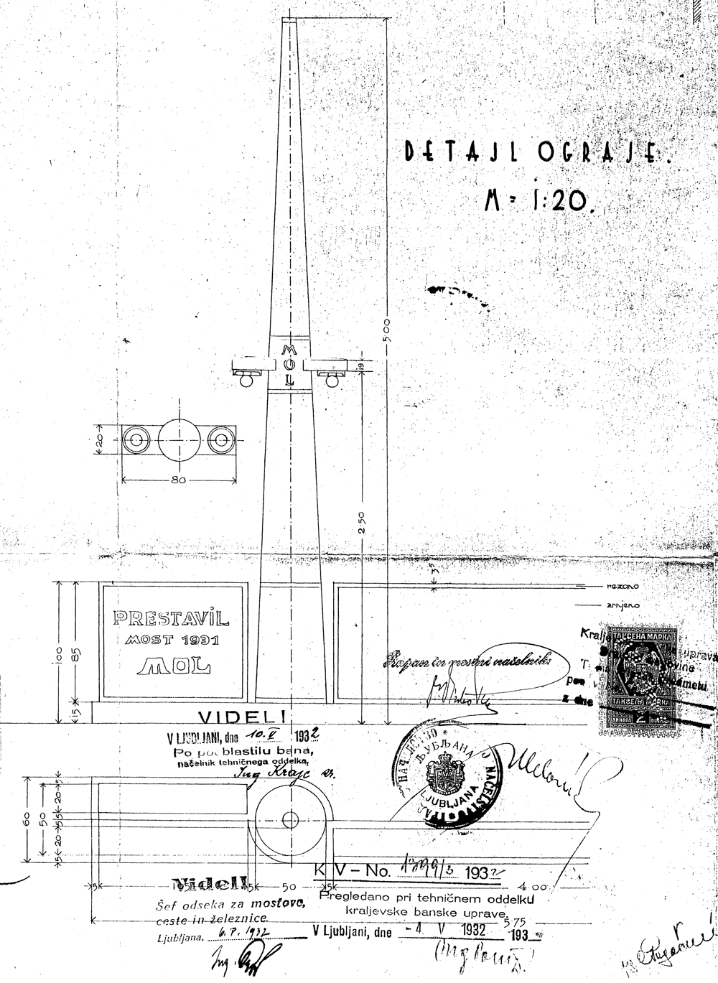
Izrez iz original načrta ograje arh. Plečnika

4.4 Dostopi na most

Dostopi na most s Krakovskega nasipa in Grudnovega nabrežja so v enakem tlaku kot je pohodna površina peš poti na Krakovskem nasipu (pran beton). Širina dostopov je 6,30 m, vzdolžni sklon je 3,0%. Priključek peš površine na vozišče Krakovskega nasipa in Grudnovega nabrežja je s poglobljenim robnikom. Obstoječa pločnika na Krakovskem nasipu in Grudnovem nabrežju se po višini prilagodita novemu peš dostopu na most.
Obstoječa klančina na desnem bregu Ljubljanice za intervencijski dostop do vode, se po višini prilagodi višini utrjenega dostopa. Dostop in zelenice so utrjeni za manevriranje gasilskih in reševalnih vozil pri dostopu na klančino do Ljubljanice.
Dostopi na peš površine in na most se zavarujejo s količki za preprečevanje dostopa motornih vozil.

4.5 Zelene površine

Brežine in proste površine so zatravljene. Živa meja in ograja se na stikih s krilnimi ograjami mosta prekine in prilagodi situaciji krilnih ograj.

Na Grudnovem nabrežju je v osi mosta obstoječe drevo, ki se ga odstrani in nadomesti na zelenici na južni strani dostopa.

4.6 Površine

Zazidana površina podpor:
- levi breg 37,375 m²
- desni breg 37,375 m²

Bruto tlorisna površina:
- most 194,36 m²
- podpora levi breg 37,55 m²
- desni breg 37,55 m²

1.5 | RISBE

list 1: Tloris brvi, m 1:100
list 2: Vzdolžni prerez, m 1:100
list 3: Prečni prerez, m 1:100
list 4: Prereza 1 in 3, m 1:25
list 5: Detajl ograje, m 1:10

